 | «НОВЫЕ ИНЖЕНЕРНЫЕ ТЕХНОЛОГИИ»  123060, г. Москва, ул. Берзарина, 36, оф. 225  +7 495 155 85 28  www.in-new.ru  info@in-new.ru

Первичный бланк заказа

Рекомендации для заполнения:
- Анкета для технического специалиста (желательно, чтобы данную анкету заполнил технический специалист).
- Если есть затруднения при ответах на вопросы, поставьте «?» и мы выберем нужное решение совместно.
- Можете выбрать несколько вариантов ответа.
- После заполнения направьте скан/электронный вариант на почту: info@in-new.ru.
- В электронном письме укажите тему: «Первичный бланк заказа от компании _____ (название компании)».
- В течение суток менеджер обработает заявку и свяжется с вами.

Общая информация
Наименование компании
Отрасль промышленности
Режим работы (8ч / 24ч)
Количество работников
Контактное лицо (ФИО и должность)
Контактный номер телефона
Почта
□ Собственное производство / □ Поставщик
□ Новое оборудования / □ Замена существующего

Параметры точки инструмента

Тип точки: □ круглая  □ прямоугольная | □ Обязательно  □ Обязательно |  | □ Желательно  □ Желательно
Размер матрицы ____ [мм] | □ Обязательно |  | □ Желательно
Стойкость соединения к усилию на разрыв
Стойкость соединения к усилию на сдвиг
Стойкость к динамическим нагрузкам
Огнестойкость, жаропрочность
Герметичность | □ Газ |  | □ Жидкость
Дополнительная информация о доступе

Возможность выхода инструмента сбоку профиля | □ Есть | □ Нет
Расположение матрицы:

□ На С – раме / □ На штоке-подвижной части | □ Обязательно | □ Желательно
Расстояние между точками соединения | ____ [мм]
Информация о применении

Изделие
Кол-во соединений на изделие
Кол-во выпускаемых изделий в смену
Максимально допустимое время цикла соединения
Текущий метод соединения

Данные о доступности | A = _______  B = _______  C = _______  D = _______
Проставьте необходимые для доступа к точке соединения размеры С-рамы A, B, C, D (см. рисунки)*
Необходимый тип инструмента* | □ Ручной | □ Стационарный | □ Другой
Исходные данные для проектирования | □ 3D/2D-файл формата STP
Исходные данные для проектирования | □ Эскиз □ Чертеж □ Другое

Прочие комментарии
_________________________________________________________________________________________________________________________________________________________________________________________________________________________________________________________________________________________________________________________________________________________________________________________________________________________________________________________________________________________________________________________________________________________________________________________________________________________________________________________________________________________________________________________________________________________________________________________________________________________________________________________________________________________________________________________________________________________________________________________________________________________________________________________________________________________________________________________________________________________________________________________________________________________________________________________________________________________________________________________________________________________________________________________________________________________________________________________________________________________________________________________________________________________________________________________________________________________________________________________________________________
Эскиз

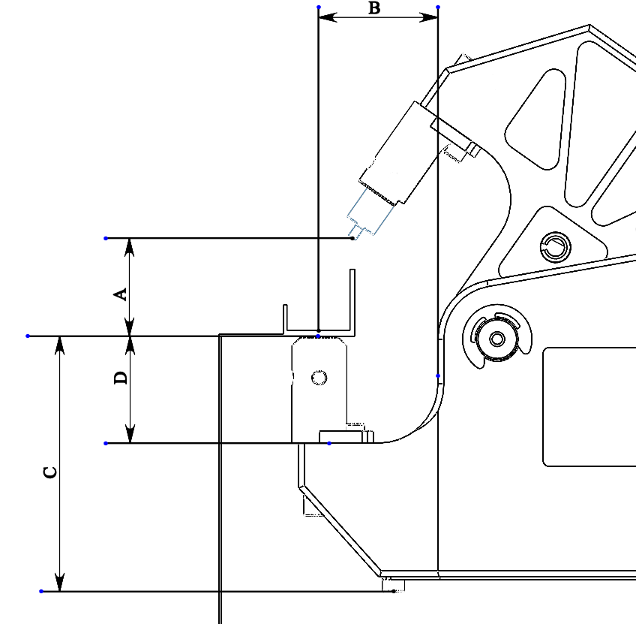
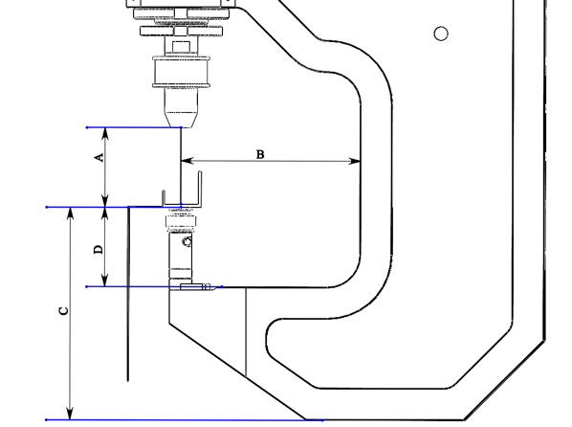

Прочие комментарии
______________________________________________________________________________________________________________________________________________________________________________________________________________________________________________________________________________________________________________________________________________________________________________________________________________________________________________________________________________________________________________________________________________________________________________________________________________________________________________________________________________________________________________________________________________________________________________________________________________________________________________________________________________________________________________________________________________________________________________________________________________________________________________________________________________________________________________________
Параметры материалов
Верхний слой, сторона пуансона*  Состояние поверхности (чистая / смазка…)  Внутренний слой*  Состояние поверхности (чистая / смазка…)  Нижний слой, сторона матрицы*  Состояние поверхности (чистая / смазка…)
  Прямоугольная точка | Круглая точка
  Сторона пуансона | Сторона пуансона
  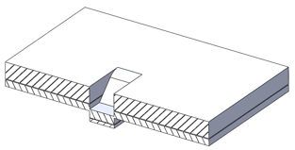 |  | 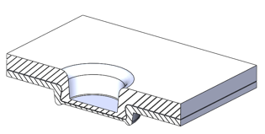
  Сторона матрицы | Сторона матрицы
  Прямоугольная точка | Круглая точка
  Сторона пуансона | Сторона пуансона
  Сторона матрицы | Сторона матрицы
  Прямоугольная точка | Круглая точка
  Сторона пуансона | Сторона пуансона
  Сторона матрицы | Сторона матрицы
  Материал | □ Cталь | □ Алюминий
   | □ Нерж. сталь | □ Другой
  Покрытие*
  Толщина* |  | мм
Материал | □ Cталь | □ Алюминий
 | □ Нерж. сталь | □ Другой
Покрытие*
Толщина* |  | мм

Материал | □ Cталь | □ Алюминий
 | □ Нерж. сталь | □ Другой
Покрытие*
Толщина* |  | мм

Возможность перевернуть инструмент □ Да □ Нет

